**系 列 推 荐**

**《****世界上最可爱的小狗米莉》系列**

**Millie: The Cutest Puppy in the World Series**

**系列简介：**

这是一个超级甜蜜的故事，一只被救援的小狗找到了永远的家。第二册《跳舞音乐会》于2024年出版！

这本书的插画由《小猫可可:大城市里的小猫》的绘者尼基·约翰斯顿（Nicky Johnson）绘制，整本书充满了华丽且全彩的插图。本书温暖人心，适合全家一起阅读，也适合小读者独立阅读。对于喜欢动物和救援宠物故事的孩子来说，这是一个完美的礼物。主题是家庭、创造力，以及在一个广阔的世界里找到属于自己的路！

**作者简介：**

**凯特·惠特尔（****Cate Whittle）**在小学教书，最喜欢的事情是给孩子们读书。她的书《麻烦与新生》(Trouble and the New Kid)被列入了2018年CBCA值得年轻读者关注的书单。

更多详细信息，请参考她的网站：[Home | catewhittlewrites](https://www.catewhittlewrites.com/)

**尼基·约翰斯顿（Nicky Johnson）**是一位获奖的儿童图书插画家。她在澳大利亚和海外出版过几本畅销书。她喜欢用水彩、墨水、铅笔和粉彩作画。

更多详细信息，请参考她的网站：[Nicky Johnston |Author |Illustrator | Speaker](https://nickyjohnston.com.au/)

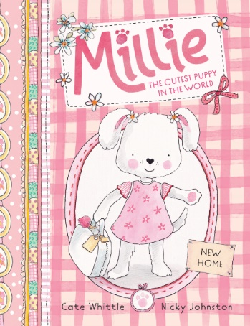**中文书名：《世界上最可爱的小狗米莉：新家》（第一册）**

**英文书名：Millie: The Cutest Puppy in the World #1 New Home**

**作 者：Cate Whittle and Nicky Johnson**

**出 版 社：SCHOLASTIC AUSTRALIA**

**代理公司：ANA/ Emily Xu**

**页 数：80页**

**出版时间：2024年1月**

**代理地区：中国大陆、台湾**

**审读资料：电子稿**

**类 型：****桥梁书**

**主要卖点：**

* 这是一个超级甜蜜的故事，一只被救援的小狗找到了永远的家。第二册《跳舞音乐会》(Millie: The Cutest Puppy in the World #2 Dance Concert)将于同年出版！
* 这本书的插画由《可可:大城市里的小猫》的绘者**尼基·约翰斯顿（Nicky Johnson）绘制**，整本书充满了华丽且全彩的插图。
* 这本温暖人心的书，适合全家一起阅读，也适合年轻的独立读者独自阅读。
* 对于喜欢动物和救援宠物故事的孩子来说，这是一个完美的礼物。
* 主题是家庭、创造力，以及在一个广阔的世界里找到属于自己的路！

**内容简介：**

米莉森特-梅·穆恩波姆-怀特（Millicent-Mae Moonbeam-White）是被遗弃在圣伯纳德流浪狗之家的门阶上最小的一只毛茸茸的白色小狗。请照看一下这只小狗!

米莉是一只毛茸茸的小狗，有着墨黑色的鼻子和大大的蜜棕色的眼睛。她快乐地生活在圣伯纳德的流浪狗之家，梦想着有一天能找到属于她的永远的家。

**内页插图：**

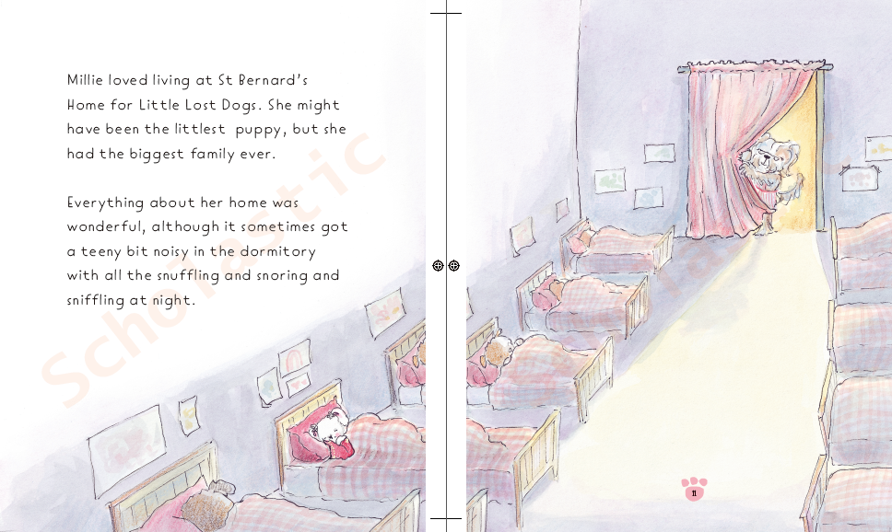

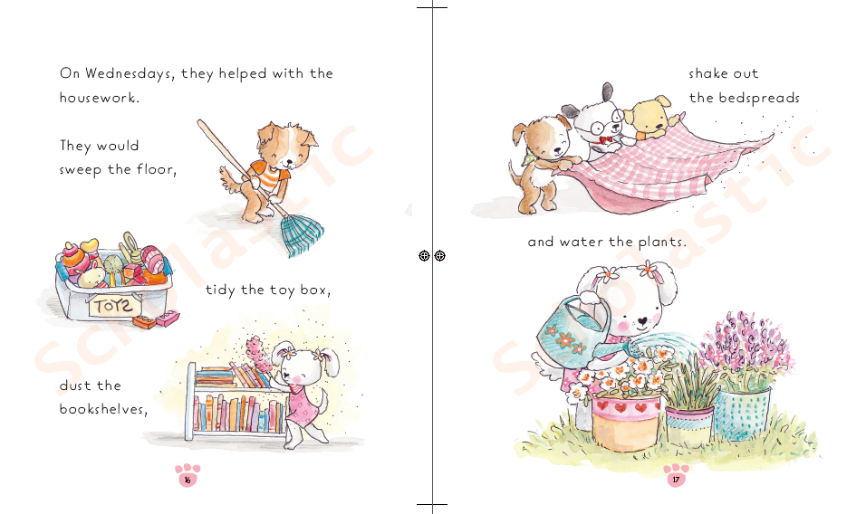

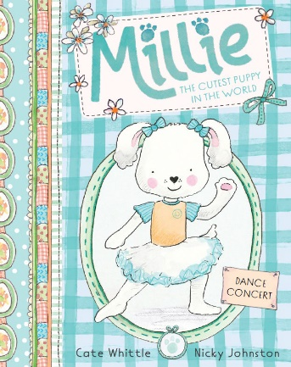**中文书名：《世界上最可爱的小狗米莉：跳舞音乐会》（第二册）**

**英文书名：Millie: The Cutest Puppy in the World #2 Dance Concert**

**作 者：Cate Whittle and Nicky Johnson**

**出 版 社：SCHOLASTIC AUSTRALIA**

**代理公司：ANA/ Emily Xu**

**页 数：80页**

**出版时间：2024年6月**

**代理地区：中国大陆、台湾**

**审读资料：电子稿**

**类 型：桥梁书**

**内容简介：**

米莉森特-梅·穆恩波姆-怀特（Millicent-Mae Moonbeam-White）是最善良、最可爱、最乐于助人的小狗，喜欢跳舞。

讲述了超级温馨的故事，一只被救助的小狗第一次参加跳舞音乐会。这本书的插画由《可可:大城市里的小猫》的绘者尼基·约翰斯顿（Nicky Johnson）绘制，整本书充满了华丽且全彩的插图。这本温暖人心的书非常适合一起阅读，也适合独立阅读的小读者独自阅读，更是送给喜欢动物故事的孩子的最佳礼物。本书以亲情、友情和创造力为主题，*Ruby Red Shoes*, *Coco* 和*Claris*的书迷一定会喜欢。

**内文插画：**

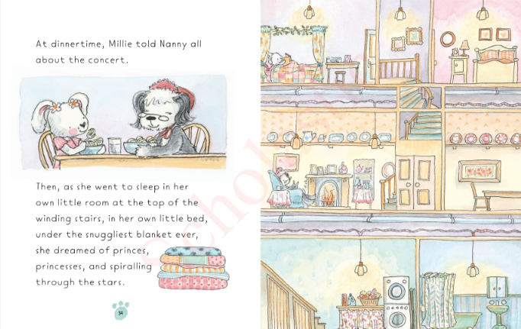

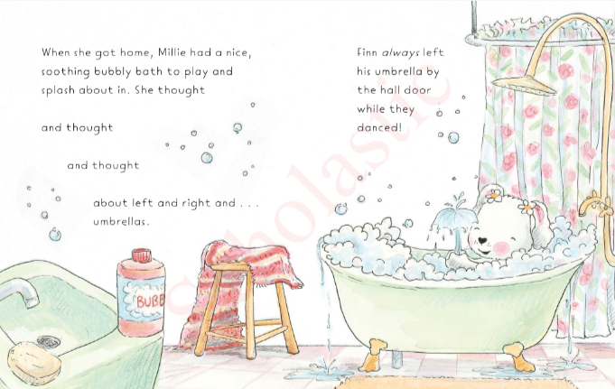

**感谢您的阅读！**

**请将反馈信息发至：版权负责人**

**Email**：[Rights@nurnberg.com.cn](mailto:Rights@nurnberg.com.cn)

安德鲁·纳伯格联合国际有限公司北京代表处

北京市海淀区中关村大街甲59号中国人民大学文化大厦1705室, 邮编：100872

电话：010-82504106,   传真：010-82504200

公司网址：[http://www.nurnberg.com.cn](http://www.nurnberg.com.cn/)

书目下载：<http://www.nurnberg.com.cn/booklist_zh/list.aspx>

书讯浏览：<http://www.nurnberg.com.cn/book/book.aspx>

视频推荐：<http://www.nurnberg.com.cn/video/video.aspx>

豆瓣小站：<http://site.douban.com/110577/>

新浪微博：[安德鲁纳伯格公司的微博_微博 (weibo.com)](https://weibo.com/1877653117/profile?topnav=1&wvr=6)

微信订阅号：ANABJ2002

